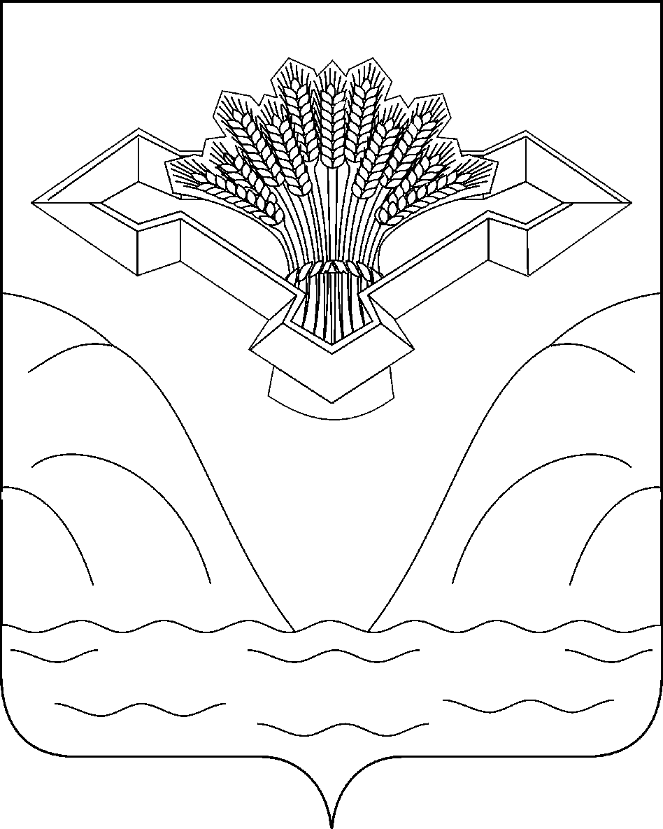

СОБРАНИЕ ПРЕДСТАВИТЕЛЕЙ

СЕЛЬСКОГО ПОСЕЛЕНИЯ Хрящевка

МУНИЦИПАЛЬНОГО РАЙОНА Ставропольский

САМАРСКОЙ ОБЛАСТИ

РЕШЕНИЕ

От 16 декабря 2013 года № 28

Об утверждении Генерального плана сельского поселения Хрящевка муниципального района Ставропольский Самарской области

В соответствии с частью 1 статьи 24 Градостроительного кодекса Российской Федерации, пунктом 20 части 1 статьи 14 Федерального закона от 6 октября 2003 года № 131-ФЗ «Об общих принципах организации местного самоуправления в Российской Федерации», с учетом заключения о результатах публичных слушаний по проекту Генерального плана сельского поселения Хрящевка муниципального района Ставропольский Самарской области от 26 ноября 2013 года, Собрание представителей сельского поселения Хрящевка муниципального района Ставропольский Самарской области решило:
1. Утвердить Генеральный план сельского поселения Хрящевка муниципального района Ставропольский Самарской области (прилагается), включающий:
положение о территориальном планировании сельского поселения Хрящевка муниципального района Ставропольский Самарской области;
карту границ населенных пунктов, входящих в состав сельского поселения Хрящевка муниципального района Ставропольский Самарской области;
карту функциональных зон сельского поселения Хрящевка муниципального района Ставропольский Самарской области, М 1:25 000;
карту функциональных зон сельского поселения Хрящевка муниципального района Ставропольский Самарской области, М 1:5 000;
карту планируемого размещения объектов местного значения сельского поселения Хрящевка муниципального района Ставропольский Самарской области, М 1:5 000;
карту планируемого размещения объектов местного значения сельского поселения Хрящевка муниципального района Ставропольский Самарской области (инженерной инфраструктуры), М 1:5 000;
карту планируемого размещения объектов местного значения сельского поселения Хрящевка муниципального района Ставропольский Самарской области (транспортной инфраструктуры), М 1:10 000.
2. Опубликовать настоящее решение, Генеральный план сельского поселения Хрящевка муниципального района Ставропольский Самарской области в газете «Ставрополь-на-Волге».
3. Настоящее решение вступает в силу на следующий день после его официального опубликования.

Глава сельского поселения В.А. Гордеев
Хрящевка

